Обязательно дочитайте до конца! – В конце дополнение по управлению версиями! Можете заморочиться и для удобства написать скриптик для запуска виртуального окружения с необходимыми параметрами. Пример bat скрипта ниже для virtualenv-wrapper

workon name_venv&cd Envs\path_to_your_project\

Для удобства работы с различными версиями библиотек в языке программирования используются виртуальные окружения. Задача виртуального окружения создание независимой локальной копии интерпретатора со всеми необходимыми библиотеками, которое подменяет основное окружение, когда виртуальное окружение активировано.
Долгое время поддержка виртуального окружения было доступно только для nix подобных систем. В настоящее время эта возможность реализована и для Windows.

Для установки виртуального окружения необходимо установить библиотеку virtualenv. Но для удобства работы будем использовать надстройку над этой библиотекой virtualenvwrapper.

Чтобы ее установить, надо перейти в режим командной строки. Для вин, нажмите сочетание клавиш win+r и в открывшееся поле ввода введите cmd и нажмите enter.
Теперь в черном окне необходимо написать команду

Для вин систем
pip install virtualenvwrapper-win
Для nix подобных, а это и мак (смотрите также дополнительно в приложенном файле)
pip install virtualenvwrapper
Нажмите enter 😊
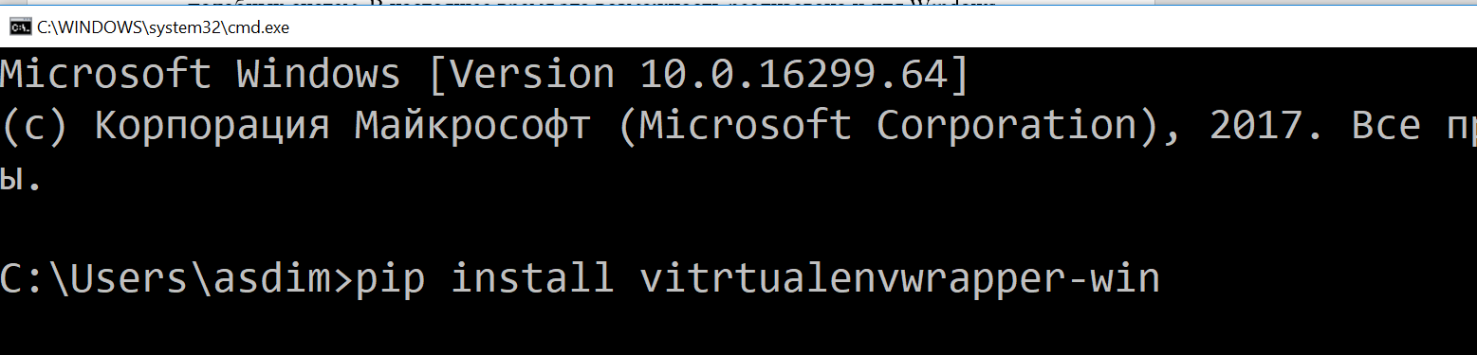
Если вы работаете от имени администратора, то скрипт выполнится без повышения привилегий.
Если работаете под учетной записью обычного пользователя используйте следующий синтаксис pip install –user virtualenvwrapper-win
Далее для того, чтобы вы могли использовать команды виртуального окружения в консоли Виндовс, необходимо зарегистрировать virtualenv в системных переменных ( в архиве есть ярлык который открывает управление системными переменными UserEnvEdit)
Далее
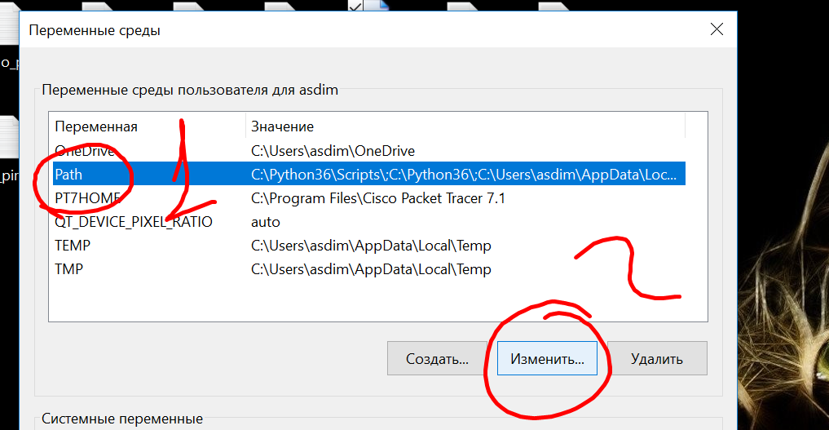
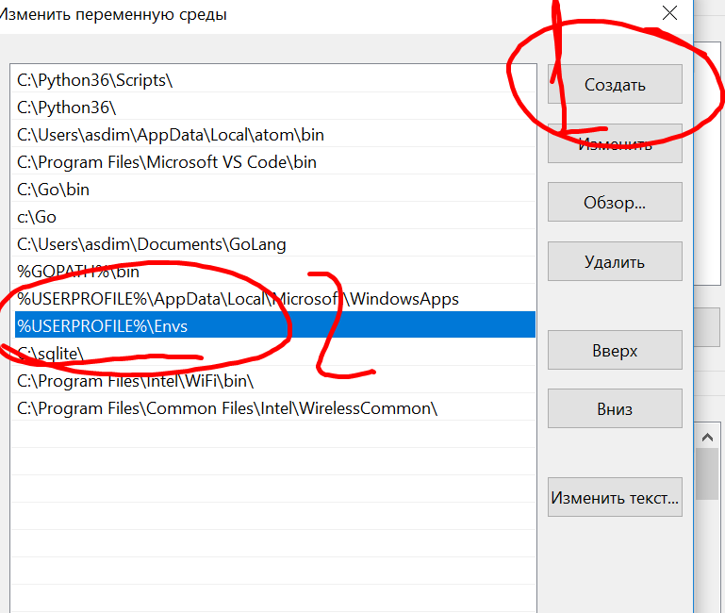
После выполнения всех необходимых действий, вы можете создавать, удалять и просматривать виртуальные окружения.
Команда для создания ВО(все действия совершаем в командной строке)
mkvirtualenv <name>
Для удаления ВО
rmvirtualenv <name>
Для просмотра доступных ВО
lsvirtualenv
Для активации необходимого ВО
workon <name>
Для деактивации и выхода из виртуального окружения
deactivate
Введем команду создания ВО
mkvirtualenv test
Имя я придумал свое. Старайтесь давать имена ВО, чтобы понимать их задачу.

После того, как вы запустите команду, если все хорошо, начнется процесс создания ВО с установкой локальной копии интерпретатора и необходимых библиотек.
Обратите внимание ВО после установки активировалось автоматически.
Для того, чтобы переместиться в командной строке в необходимую вам директорию введите
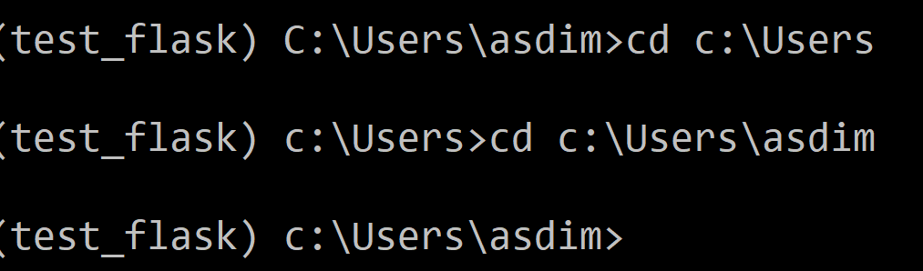
Команда cd перемещает вас в необходимую вам директорию путь к которой вы написали далее
Помните все действия вы ДОЛЖНЫ ДЕЛАТЬ В ВАШЕМ ВИРТУАЛЬНОМ ОКРУЖЕНИИ

Осталось правильно настроить вашу любимую IDE для работы с ВО. Так как по умолчанию она работает с основным окружением.
Ниже приведен способ настройки для Atom, а далее для PyCharm
Для начала необходимо установить пакет
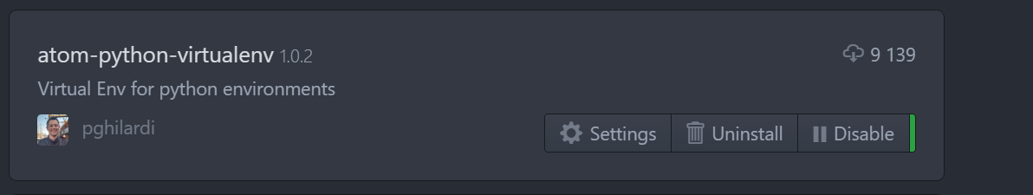
После установки нажмите на settings
И настройте данный модуль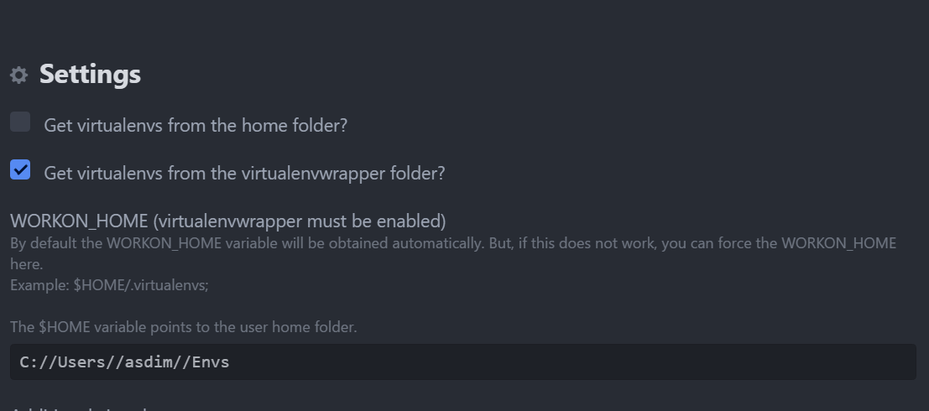

Убрать галочку и прописать путь к папке, где хранятся ваши виртуальные окружения.
Это вы сможете узнать с помощью команды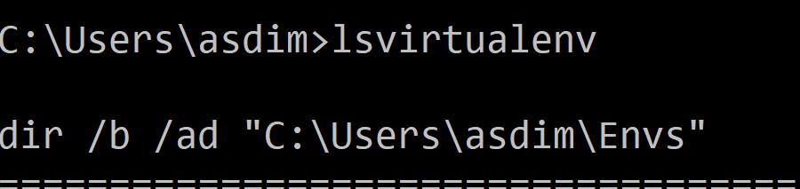

Обратите внимание все обычные слеши «\» заменяются на «//»

Если все правильно сделано, то при работе в редакторе вы можете активировать необходимое виртуальное окружение командой ctrl+alt+v, должно всплыть вот такое окно
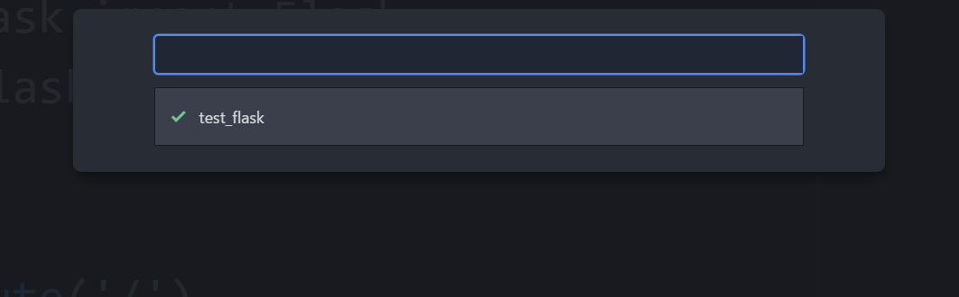
Со списком ваших ВО
Чтобы деактивировать ВО используйте сочетание ctrl+alt+shift+v

Настройки ВО для pyCharm, а также способ настроить pycharm для маков для работы с необходимым вам интерпретатором)
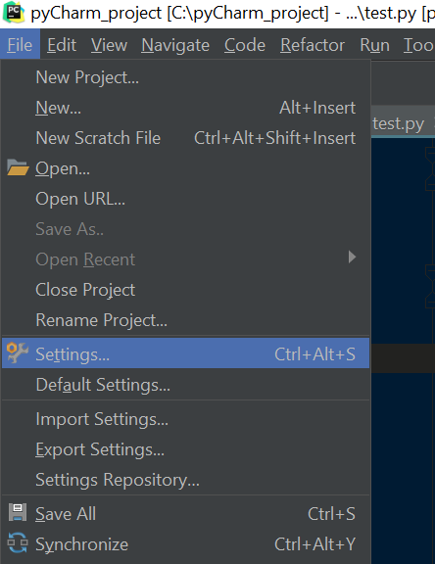
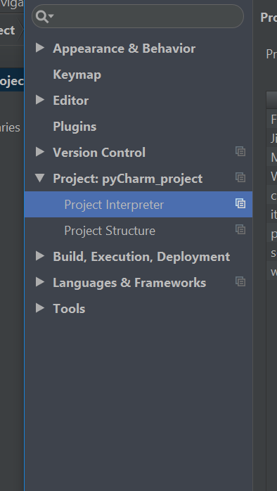
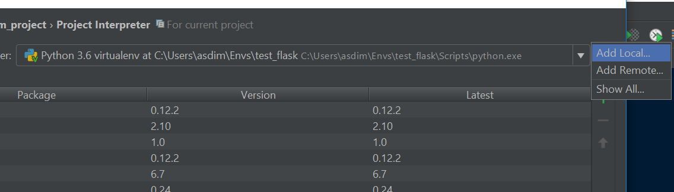
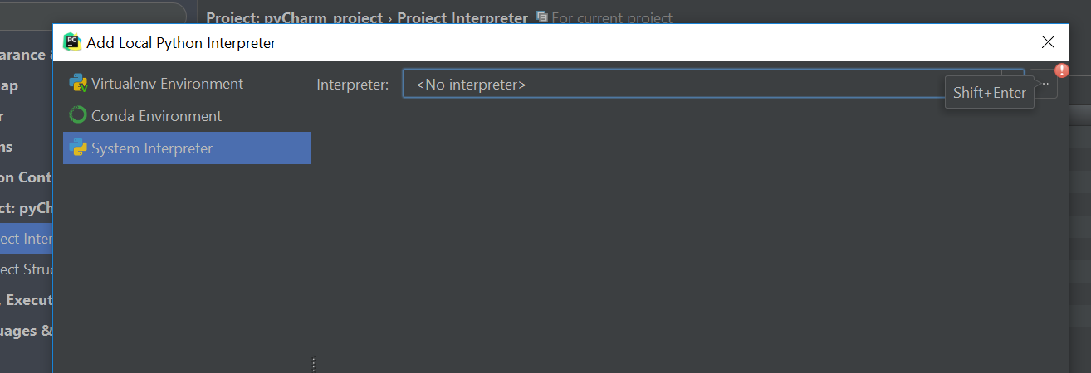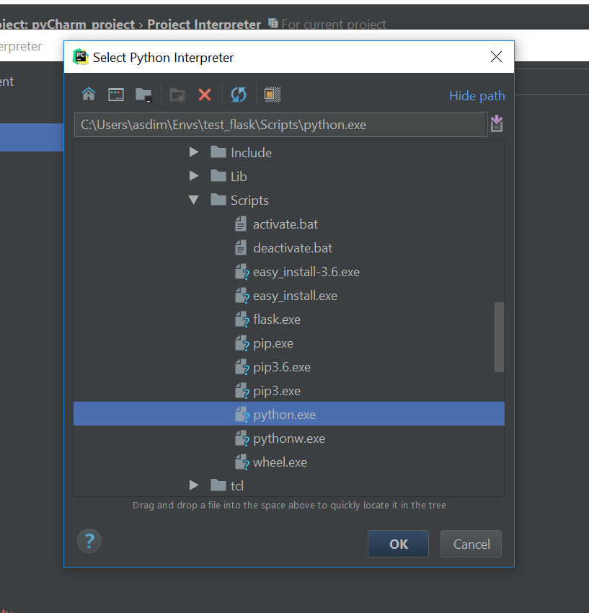
После того как вы прошли столь трудный путь, вы можете выбрать его
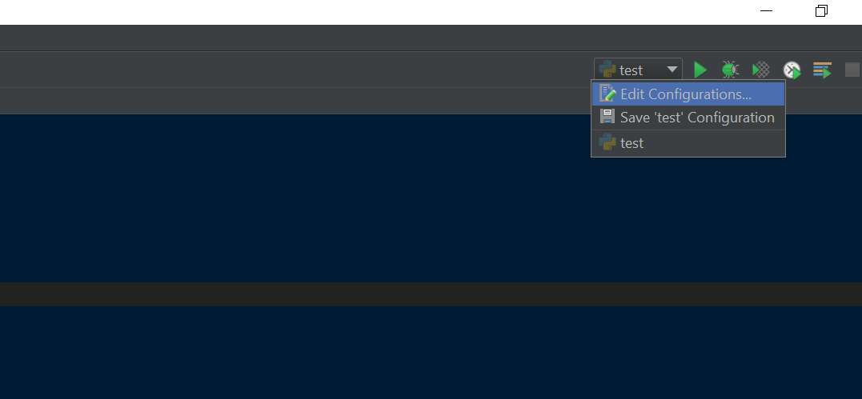
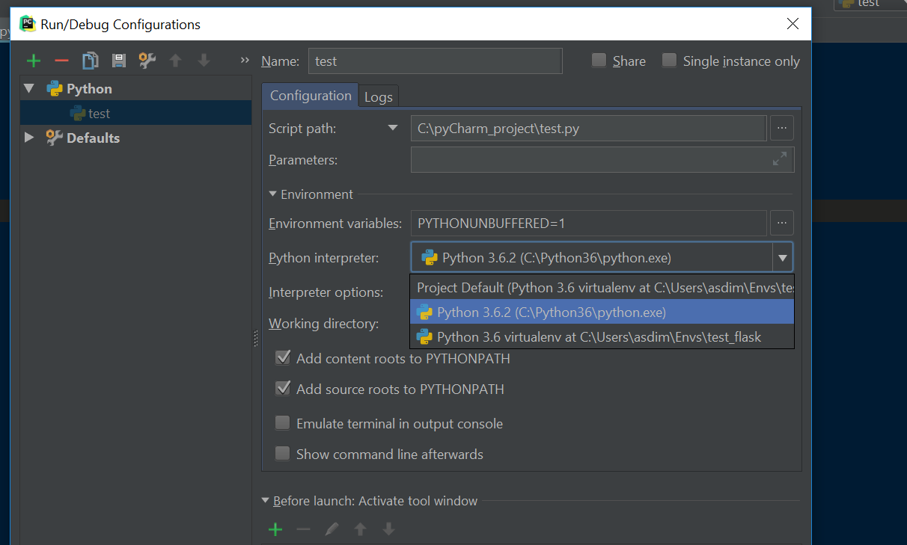
Или создать на его основе пред установку. Но как показывает практика, если использовали механизм создания виртуальных окружений, не встроенный в данную среду разработки, вам придется для каждого проекта выбирать необходимое ВО и создавать предустановку. Так же с созданием нового ВО, придется проходить тот же сложный механизм. Но я еще с этим не экспериментировал))

Дополнительно!!!!
Для того, что виртуальное окружение работало с необходимым интерпретатором можете контролировать процесс при помощи cmd скриптов. Только предварительно установите необходимые версии по правильным путям
python-2.7.cmd
@echo off
set PYTHONHOME=c:\python2\
set PATH=%PATH%;c:\python2\
python-3.cmd
@echo off
set PYTHONHOME=c:\python3\
set PATH=%PATH%;c:\python3\
Для создания виртуального окружения в виндовс необходимо установить библиотеку virtualenvwrapper-win pip install virtualenvwrapper-win. В зависимости от того, какой интерпретатор активен, с таким и развернется виртуальное окружение.
Узнать версию активного интерпретатора для pip, можно при помощи pip --version
Иногда, если все правильно установились разные версии, то при pip работает с версией 2.7, a pip3 – c версией 3
Потом
Более подробно о командах для virtualenvwrapper https://pypi.org/project/virtualenvwrapper-win/
Для начала создайте виртуальное окружение для работы с нашим будущим проектом с помощью команды mkvirtualenv <name_project>

